Reto - Diseño de contenedores inteligentes

En el contexto actual, la gestión de residuos se ha convertido en una necesidad apremiante, especialmente en entornos como las clínicas dentales, donde se generan diferentes tipos de desechos que deben ser tratados con especial cuidado. En este reto colaborativo, los participantes se adentrarán en el diseño de contenedores inteligentes que no solo faciliten el reciclaje, sino que también aseguren la correcta clasificación de residuos peligrosos y no peligrosos. Durante un tiempo de 90 minutos, los equipos trabajarán juntos para idear soluciones que integren tecnología de vanguardia, específicamente sensores de Internet de las Cosas (IoT), que permitirán la clasificación automática de los residuos. | 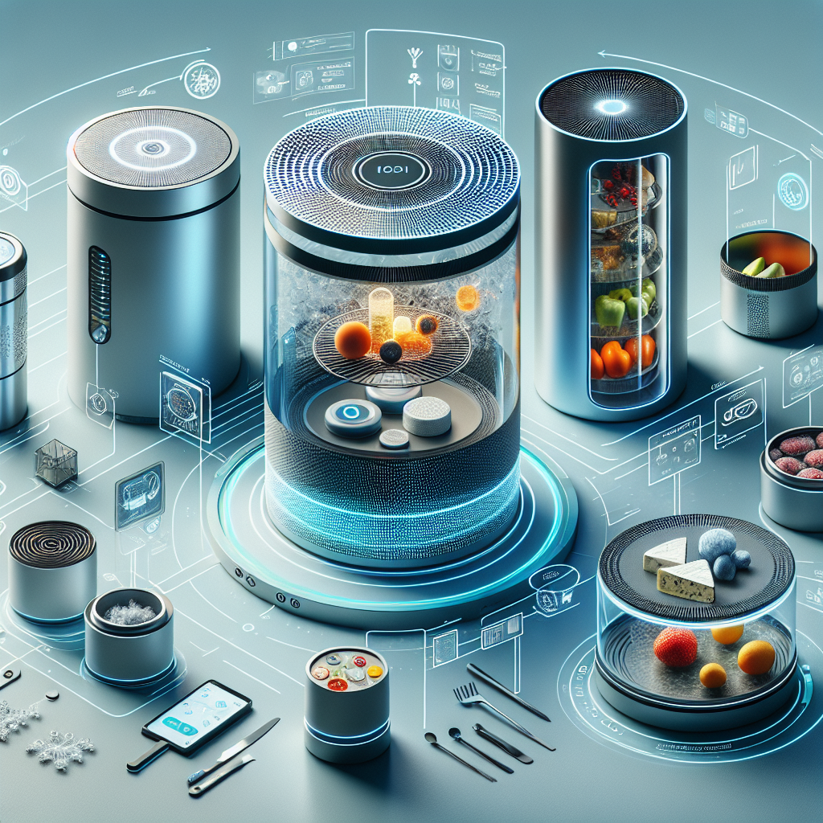
Los residuos en las clínicas dentales se pueden clasificar en tres categorías principales: químicos, biológicos y reciclables. Los residuos químicos suelen incluir productos utilizados en tratamientos y productos de limpieza, mientras que los residuos biológicos pueden abarcar todo lo relacionado con la higiene, como guantes, mascarillas o incluso restos de tratamientos. Los reciclables, por su parte, son aquellos materiales que pueden ser reutilizados, como plásticos y papel. Cada equipo tendrá la tarea de diseñar un contenedor que no solo sea funcional, sino que también integre tecnología para identificar y clasificar estos residuos de forma efectiva. | 
La clave del reto radica en el uso de sensores IoT, que son dispositivos capaces de recopilar y enviar datos a través de Internet. Estos sensores pueden instalarse en los contenedores y permitirán reconocer el tipo de residuo depositado. Por ejemplo, al detectar un material químico, el contenedor puede activar un sistema de señalización que alertará al personal sobre la correcta disposición del residuo. Esto no solo mejorará la eficiencia en la gestión de residuos, sino que también educará al personal de la clínica sobre la importancia del manejo adecuado de cada tipo de desecho. | 
Los equipos deben considerar diferentes aspectos en sus diseños. La usabilidad es fundamental, ya que los contenedores deben ser fáciles de usar para el personal de las clínicas, incluso en momentos de alta actividad. También es esencial que los contenedores sean accesibles y visibles, lo que ayudará a fomentar su uso correcto. Además, la durabilidad y el coste de los materiales utilizados serán factores decisivos. Es importante que los diseños sean sostenibles y que, en la medida de lo posible, utilicen materiales reciclados para construir los contenedores. | 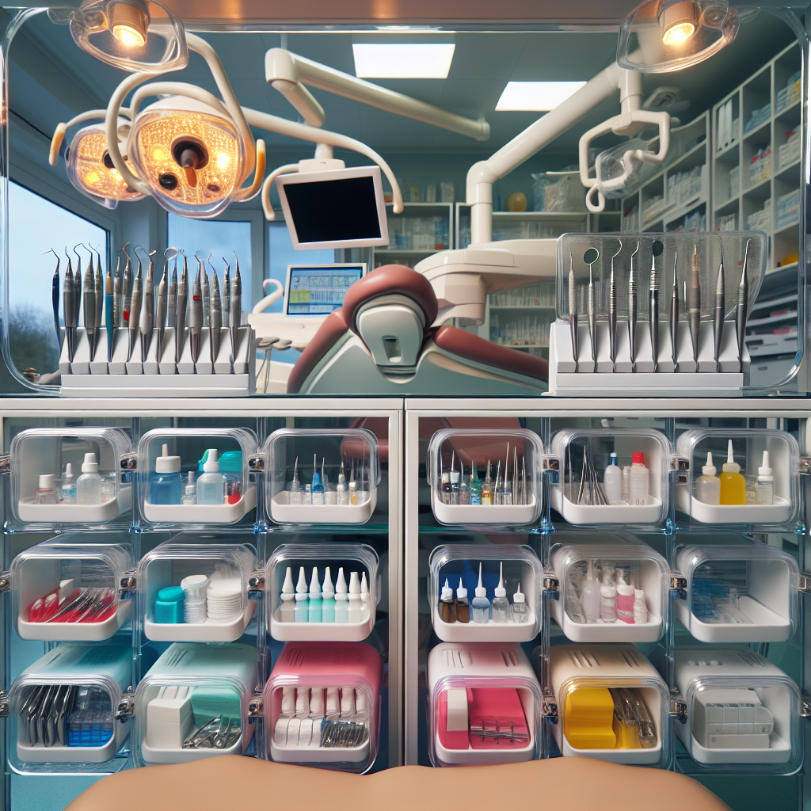
Al final del tiempo establecido, cada equipo presentará su diseño al resto del grupo. Esta etapa de presentación no solo sirve para mostrar las ideas desarrolladas, sino también para comparar la eficiencia de cada solución. Los participantes podrán discutir los pros y los contras de cada diseño, evaluando aspectos como la funcionalidad de los sensores, la facilidad de uso y el impacto ambiental de cada propuesta. Esta interacción enriquecerá la experiencia de aprendizaje, fomentando un ambiente de colaboración y creatividad. | 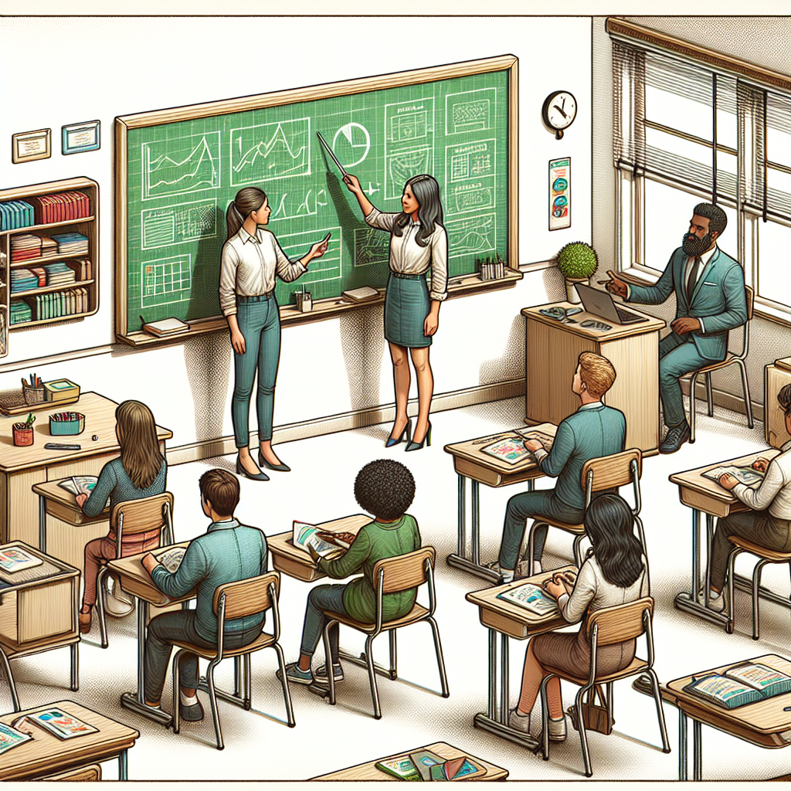
Este reto colaborativo no solo propone una solución técnica a un problema actual, sino que también promueve la conciencia sobre la gestión de residuos en el ámbito de la salud dental. Al trabajar en equipo, los participantes aprenderán sobre la importancia de la sostenibilidad y la innovación, llevando consigo una nueva perspectiva sobre cómo la tecnología puede contribuir al cuidado del medio ambiente. | 

